02 LED灯

**一、实验目的：**

1.掌握外设时钟的配置方法

2.掌握STM32处理器GPIO的操作方法

**二、实验原理**

1、GPIO配置方法

GPIO配置  
（1）GPIO_Mode_AIN 模拟输入   
（2）GPIO_Mode_IN_FLOATING 浮空输入  
（3）GPIO_Mode_IPD 下拉输入   
（4）GPIO_Mode_IPU 上拉输入   
（5）GPIO_Mode_Out_OD 开漏输出  
（6）GPIO_Mode_Out_PP 推挽输出  
（7）GPIO_Mode_AF_OD 复用开漏输出   
（8）GPIO_Mode_AF_PP 复用推挽输出  
GPIO_Speed_10MHz 最高输出速率10MHz   
GPIO_Speed_2MHz 最高输出速率2MHz   
GPIO_Speed_50MHz 最高输出速率50MHz

2、外设时钟配置方法

STM32的时钟系统

1.1 STM32 时钟系统概述

在STM32中，有五个时钟源，为HSI、HSE、LSI、LSE、PLL。

①、HSI是高速内部时钟，RC振荡器，频率为8MHz。

②、HSE是高速外部时钟，可接石英/陶瓷谐振器，或者接外部时钟源，频率范围为4MHz~16MHz。

③、LSI是低速内部时钟，RC振荡器，频率为40kHz。

④、LSE是低速外部时钟，接频率为32.768kHz的石英晶体。

⑤、PLL为锁相环倍频输出，其时钟输入源可选择为HSI/2、HSE或者HSE/2。倍频可选择为2~16倍，但是其输出频率最大不得超过72MHz。

其中40kHz的LSI供独立看门狗IWDG使用，另外它还可以被选择为实时时钟RTC的时钟源。另外，实时时钟RTC的时钟源还可以选择LSE，或者是HSE的128分频。RTC的时钟源通过RTCSEL[1:0]来选择。

实现功能：关闭所有LED灯，然后让两个LED灯轮流闪烁。

1. **实验原理图：**

1、模块原理图及连线

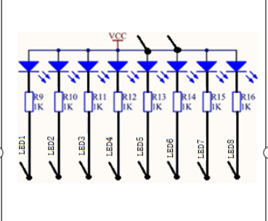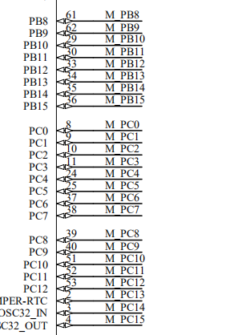

LED6 ------C14

LED7 ------C15

（该例程用到了LED5、LED6）

2、实物连线图

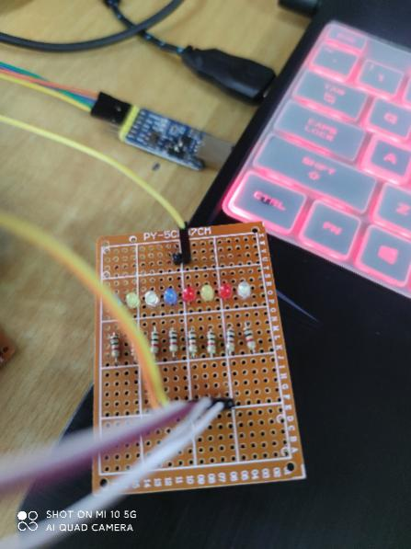

这是接LED的引脚，配套自己编写的引脚来进行搭线

这里接一根VCC(3.3或5V)即可

灯：8个（只用了2个）

（引脚可以根据芯片手册（STM32F103x8B_DS_CH_V10.pdf）来查看，）

（进入芯片手册后往下翻到STM32F103xx引脚定义这里面即可）

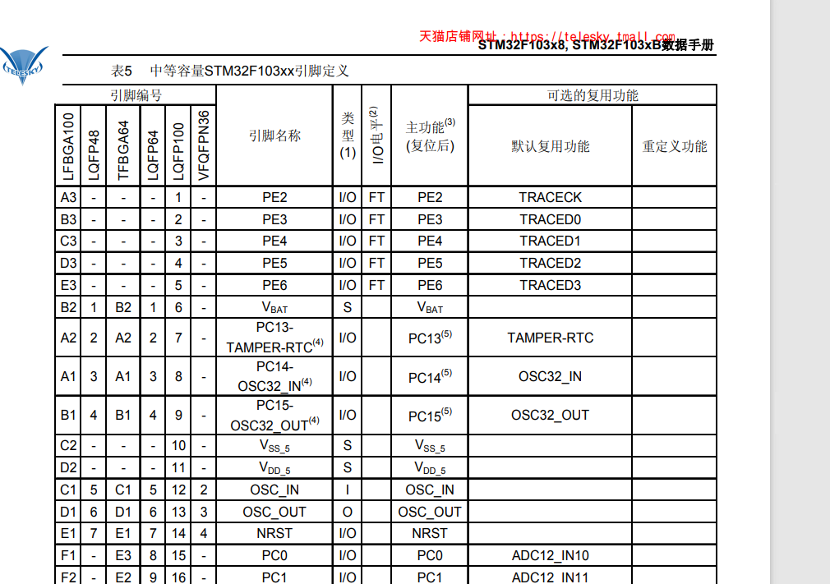

**四、实验程序**

.c .h代码

.c代码

代码调试过程

**五、实验现象说明**

附带实物图

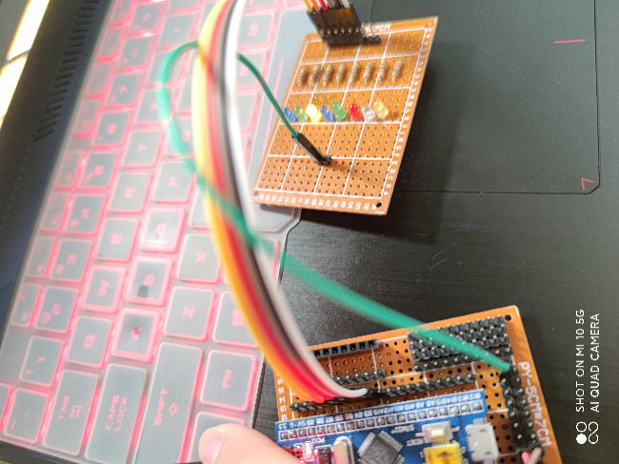

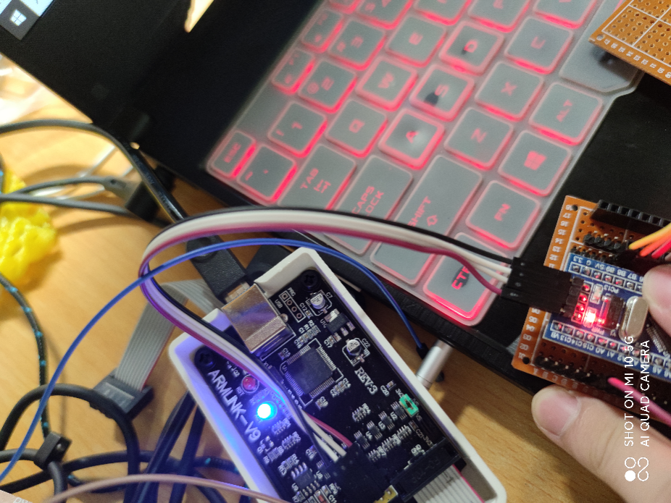

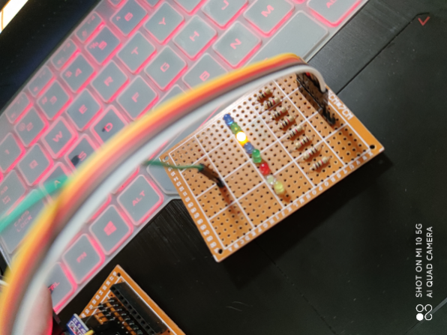

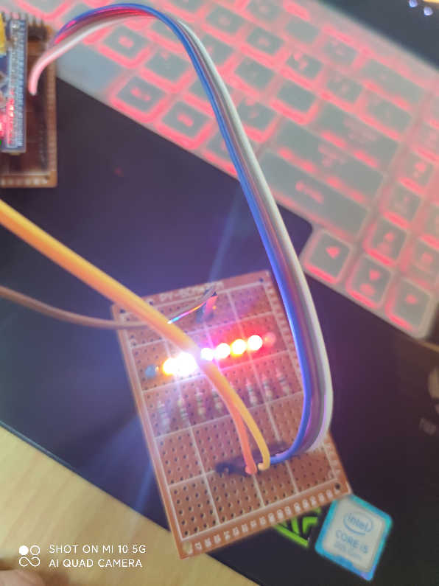

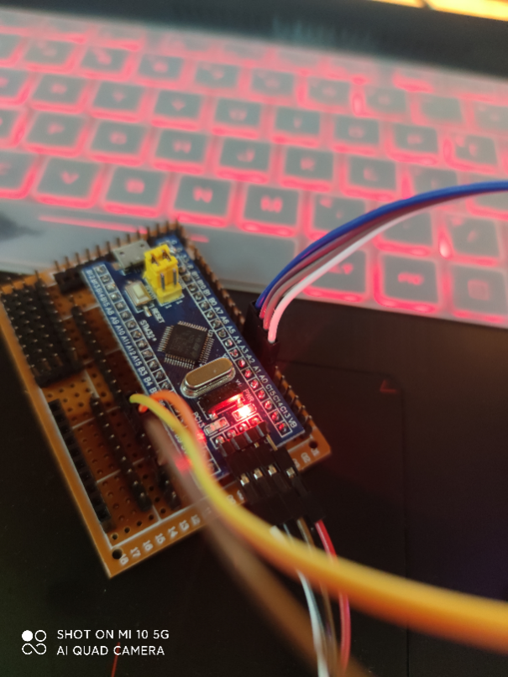

**六、思考题：**

1. 不改变程序的前提下，如何让led0、led2、led4、led6同时亮灭，led1、led3、led5、led7同时亮灭？
2. 让led0、led1、led2、…、led7依次点亮，如何编程？

3、如何编程让各闪烁灯亮灭时间不断变化？

**七、总结**